LOS REINOS DE LA NATURALEZA
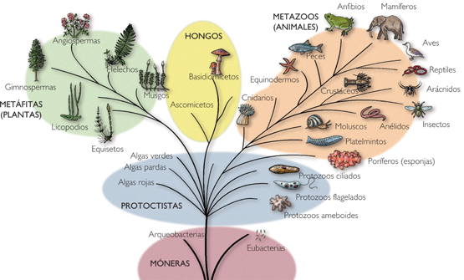
Existen 5 reinos en la naturaleza que son:
1-MONERAS
Son organismos muy pequeños que sólo se pueden observar con microscopios muy potentes. Son procariotas: En el interior de la célula no tienen compartimentos y no se ve núcleo. Unicelulares: Sólo tienen una célula.
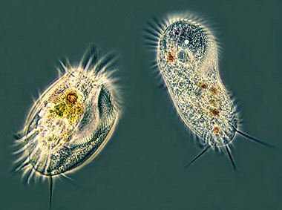 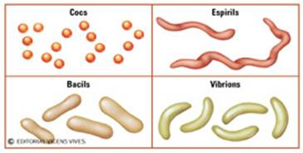

2-PROTISTAS
Alga
En este reino hay grupos muy heterogéneos. Formados por Células Eucariotas, formadas por células con núcleo definido. Estas células tienen compartimentos.
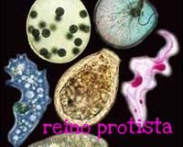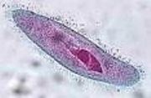
3-LOS HONGOS (FUNGI)
Hongos
Se les considera como un reino aparte. También pueden ser considerados un intermedio entre plantas y animales.
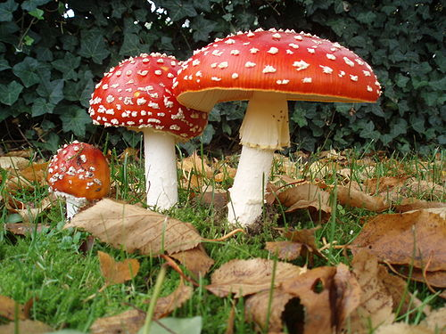 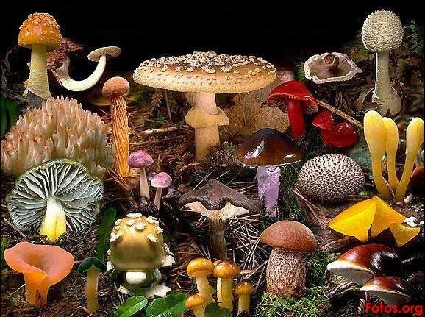
4-LOS VEGETALES
El Reino Vegetal agrupa a unas 260.000 especies que se encuentran en el medio terrestre o acuático. Está dividido en 3 grandes grupos:
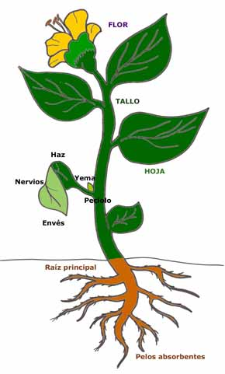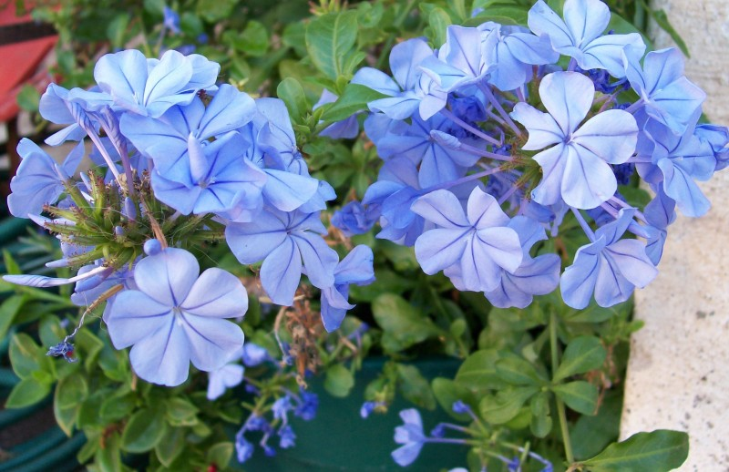
5-LOS ANIMALES
El Reino animal se clasifica en:
VERTEBRADOS:
Los vertebrados son un grupo de animales con un esqueleto interno articulado, que actúa como soporte del cuerpo y permite su movimiento.
Tienen las siguientes características:
Tienen columna vertebral, formada por un serie de piezas articuladas o vértebras, que permiten algunos movimientos y les dan cierta flexibilidad.
El cuerpo está dividido en cabeza, tronco y extremidades.
Hay individuos machos e individuos hembras, es decir, el sexo está diferenciado.
Los vertebrados se clasifican en cinco grupos:
Mamíferos
Aves
Peces
Anfibios
Reptiles

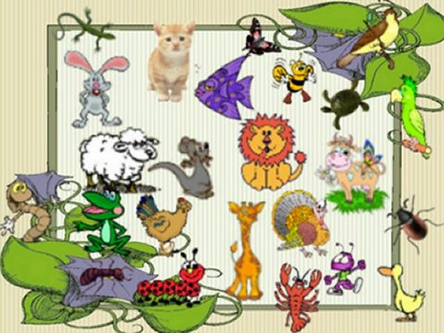
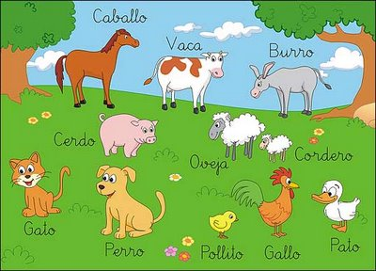

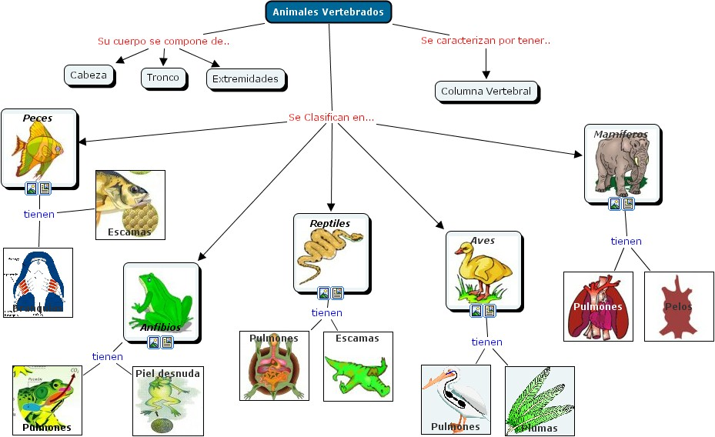

ANIMALES INVERTEBRADOS
Los animales invertebrados forman el grupo más numerosos de animales.
Los invertebrados carecen de columna vertebral y de esqueleto interno articulado.
La mayoría de los invertebrados tienen una protección externa, como si fuera una armadura, como los escarabajos, pero hay invertebrados que no tienen ningún tipo de protección, como los pulpos.
Los invertebrados se clasifican en varios grupos:
Los artrópodos
Los moluscos
Los gusanos
Los equinodermos
Las medusas
Las esponjas
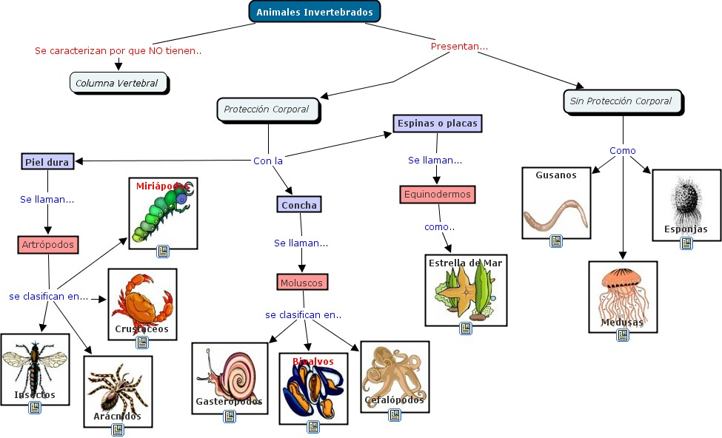

Video: http://www.youtube.com/watch?v=4LHEGIoGF_o&feature=related

